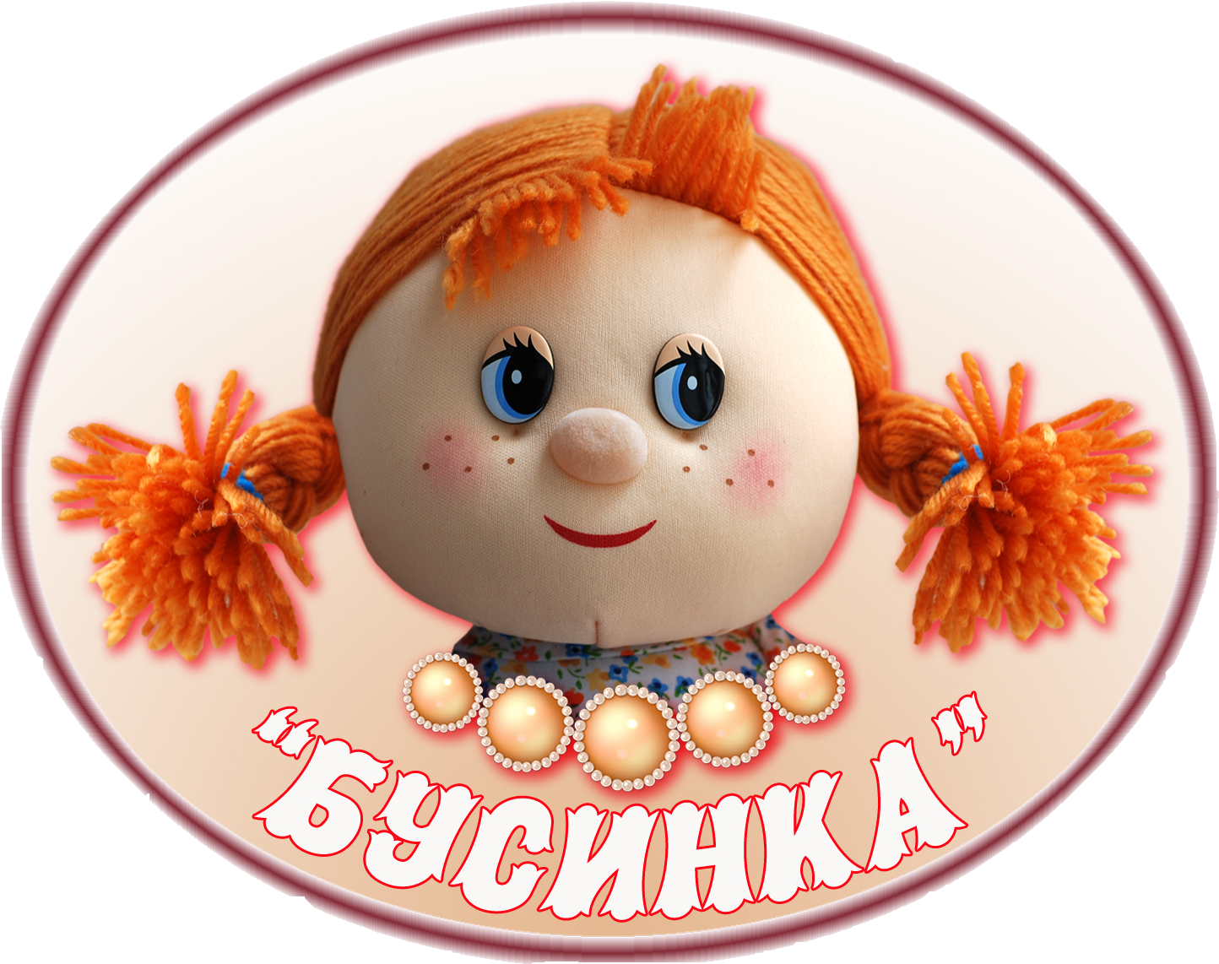
муниципальное автономное дошкольное образовательное учреждение
города Новосибирска
«Детский сад № 298 комбинированного вида»
630073, г. Новосибирск, ул. Блюхера, 75; м/р Горский, 11а,
 (383) 351-44-43; 346 20 12; / факс: (383) 301 41 40;
E – mail: ds_298_nsk@nios.ru

Конспект развлечения в старшей группе
по формированию здорового образа жизни «Будь здоров!»

Воспитатели: Мельникова Д.В.

Новосибирск, 2017 год

Программное содержание: формировать представление о здоровье, как одной из главных ценностей жизни; выделить правила навыков культурно-гигиенического поведения; определить и закрепить полученные знания о значимости витаминов, навыков гигиены; выделить компоненты здоровья человека и установить их взаимосвязь; воспитывать интерес к здоровому образу жизни; создать радостное настроение.
Ход развлечения:
Дети вместе с воспитателем заходят в зал (под музыку №1)
В-ль: Ребята, все мы знаем, что такое здоровье и как его нужно беречь. Поэтому я вам предлагаю отправиться в страну Здоровья и узнать много интересного. Но для того, чтобы попасть в эту страну, нам нужно проговорить волшебные слова: «Солнце, воздух и вода – наши лучшие друзья» (дети повторяют за воспитателем и закрывают глаза).
Вот мы и оказались в волшебной стране. И наша первая станция Витаминная.
Дети, какие витамины вы знаете? а для чего нужны витамины? Вся ли еда одинаково полезна? (ответы детей).
Правильно, витамины укрепляют весь наш организм, организму легче бороться с болезнями. Нужно есть больше овощей и фруктов.
Витамин А: очень важен для зрения и роста, а есть он в моркови, рыбе, яйце, петрушке.
Витамин В: помогает работать нашему сердцу. Его можно найти в молоке, мясе, хлебе, горохе, орешках.
Витамин С: укрепляет весь организм, защищает от простуды. Он есть в апельсинах, лимонах, ягодах, капусте, луке.
ЭСТАФЕТА: «Перенеси витамины»
(полезные перенести, вредные оставить в обручах)
Мы отлично справились с заданием, а наша следующая станция Загадочная. И я вам предлагаю отгадать загадки.
- он по вкусу даст нам знать – отодвинуть иль глотать (язык).
- горшочек умен, хоть семь дырочек в нем (голова)
- на ночь два оконца сами закрываются, а с восходом солнца сами открываются (глаза)
- в лесу, где пасмурно и глухо, звук различить поможет… (ухо)
- вдох и выдох будет прост, если не заложен… (нос)
- Четверо братцев,
Высоки да тонки,
Держатся вместе,
А пятый — в сторонке.
Но чуть за работу
Приходится браться,
Четверо кличут
Пятого братца. (Рука)
- Всю жизнь ходят в обгонку, а обогнать друг друга не могут. (Ноги)
В-ль: ребята, а вы знаете, чтобы быть здоровым, нужно не только кушать витамины. Нужно еще знать и выполнять правила личной гигиены. И следующая станция, которая нас ждёт, это станция ЧИСТОТЫ.
В-ль: Какие правила гигиены ребята мы соблюдаем дома и в детском саду? (мы умываемся по утрам и вечерам, чистим зубы, купаемся, причёсываемся, одеваем чистую одежду.)
- для чего это надо делать? (чтобы быть чистыми, хорошо выглядеть, чтобы было приятно, и кожа была здоровой, чтобы быть закаленными, чтобы смыть микробы)
- как попадают микробы в организм? (при чихании, кашле не прикрывая рот; если не мыть руки перед едой, после туалета; не мыть овощи и фрукты)
- что нужно выполнять, чтобы уберечься от них? (ответы детей)
Воспит-ль вместе с детьми делает вывод, который дети должны усвоить:
…..не есть и не пить на улице;
…..всегда мыть руки с мылом, вернувшись с улицы, перед едой, после туалета;
…...есть только мытые овощи и фрукты;
…..когда чихаешь или кашляешь, закрывать рот и нос платком;
…..есть только из чистой посуды.
В-ль: Молодцы! Все знаете, давайте, продолжим наше путешествие и отправимся на другую улицу, которая называется Спортивная.
Здоровье – это зарядка, это розовые щёчки, это когда мы сильные, ловкие, смелые и весёлые. А главное – это подвижные игры. Вы любите играть?
ИГРА: « Если весело живётся – делай так»
Эстафета «Выложи солнышко».
Солнышко сделать прояви сноровку, позови друзей на помощь и работай ловко (У старта перед каждой командой лежат палки по количеству детей. Впереди каждой команды, на расстоянии 5-7 метров, кладут обручи. Задача участников эстафеты – поочередно, по сигналу ведущего, выбегая с палками, разложить их лучами вокруг своего обруча (нарисовать солнышко). Побеждает команда, которая быстрее справиться с заданием).
А теперь нам пора возвращаться к нам в детский сад, а для этого нам нужно сказать волшебные слова ««Солнце, воздух и вода – наши лучшие друзья» (дети повторяют за воспитателем и закрывают глаза).
В-ль: Молодцы ребята!!! Устали? Вот какой оказывается трудный путь преодолели мы с вами, чтобы стать здоровыми. Мы узнали много интересного и полезного. Давайте друг другу улыбнемся и немного потанцуем. (включается музыка №2).
Дети произвольно танцуют под музыку, и воспитатель приглашает их в группу, чтобы отведать угощения.
(педагог заранее готовит фрукты для детей).

